MORAES, Danielle Rodrigues de; TOLEDO, Wives K. Vieira. II COLUNI EM CENA: Comédia e Tragédia nos 90 anos da UFV. Viçosa: Universidade Federal de Viçosa. Colégio de Aplicação Coluni: Docente de Arte. Colégio de Aplicação Coluni; Estudante do Ensino Médio; Bolsista CNPQ do PIBIC/EM.

**RESUMO**

Vivenciar um processo de ensino/aprendizagem de teatro possibilita a ampliação do senso estético do envolvido, sendo essa uma das funções do ensino da Arte na escola. O projeto “II COLUNI em Cena – Tragédia e Comédia nos 90 anos da UFV”, desenvolvido com os alunos do 1º ano, do Colégio de Aplicação Coluni, da UFV, teve por objetivo desenvolver a linguagem teatral no Ensino Médio, em suas diferentes dimensões, artística, filosófica e social, fazendo parte das comemorações de aniversário da Universidade. Tratou-se de uma pesquisa qualitativa que buscou apreender, a partir da observação participante e da entrevista semiestruturada, o processo ensino/aprendizagem da linguagem teatral no contexto escolar. O projeto, criado pela área de Arte foi desenvolvido de forma interdisciplinar com as áreas de Língua Portuguesa, Sociologia, Filosofia, Língua Espanhola, Literatura e direcionado para as 4 turmas do 1º ano do Ensino Médio do Colégio. O projeto contou com a abordagem triangular do ensino de Arte, envolvendo atividades ao longo de nove meses. A pesquisa ressaltou o papel social assumido pelo teatro, ao contribuir para o desenvolvimento de habilidades como incentivo à criatividade, estímulo à improvisação e trabalho em equipe. Além disso, foi ressaltado que o processo pedagógico ocorreu de uma maneira prazerosa e dinâmica. A inclusão da linguagem teatral, como uma das expressões artísticas a ser trabalhada na escola, permitiu um processo educativo, rico e criativo que possibilitou aos envolvidos, a ampliação do senso estético e artístico, além do desenvolvimento do gosto pelo teatro.

**PALAVRAS-CHAVE:** Teatro: ensino/aprendizagem: interdisciplinaridade.

**RESUMEN**

Experiencia de un proceso de enseñanza y aprendizaje del teatro permite la expansión del sentido estético de los implicados, siendo esta una de las funciones de la educación artística en la escuela. El proyecto "II COLUNI en la escena, tragedia y comedia en los años 90 de la UFV", desarrollado con los estudiantes del primer año, el Colegio de Aplicación Coluni, de la UFV, dirigido a desarrollar el lenguaje teatral en la escuela secundaria, en sus diferentes dimensiones, artísticos, sociales y filosóficas como parte de las celebraciones del aniversario de la Universidad. Fue una investigación cualitativa que pretendía apoderarse de la observación participante y la entrevista semiestructurada, el proceso de enseñanza y aprendizaje del lenguaje teatral en el contexto escolar. El proyecto, creado por el Arte fue desarrollado con las áreas interdisciplinarias de Lengua Portuguesa, Sociología, Filosofía, Lengua Española, Literatura y dirigido a la 4 clase del 1er año de secundaria. El proyecto contó con el enfoque triangular de educación artística, que implica actividades durante nueve meses. La investigación subrayó el papel social asumido por el teatro, por contribuir al desarrollo de habilidades como un incentivo a la creatividad, fomentar la improvisación y trabajo en equipo. Además, se señaló que el proceso pedagógico se produjo de una manera agradable y dinámico. La inclusión del lenguaje teatral, como una de las manifestaciones artísticas a trabajar en la escuela, permitió un proceso educativo, Rico y creativo que permitió la implicada, la extensión del sentido estético y artístico, además del desarrollo del gusto por el teatro.

**PALABRAS-CLAVE:** Teatro: enseñanza y aprendizaje: interdisciplinariedad.

**INTRODUÇÃO**

As Leis de Diretrizes e Bases (LDB) de 1996, reconheceram a Arte como uma das áreas de conhecimento incorporadas no meio científico (BRASIL, 2009). A partir desse reconhecimento, as instituições escolares abriram espaço para diferentes linguagens artísticas, destacando-se, entre elas, o Teatro.

A prática teatral é uma manifestação que desempenha o seu papel de elo entre a sociedade e a sua própria realidade. Para Souza & Geraldo (2012), o teatro carrega consigo um papel didático sobre os costumes de determinada região, envolvendo não apenas os artistas, mas toda a população. O teatro desperta no espectador diferentes reflexões sobre a história que podem ser manifestadas de formas distintas, ampliando, assim, a visão dos envolvidos.

No contexto escolar, inúmeras são as possibilidades que o teatro proporciona para os discentes, destacando-se o desenvolvimento de habilidades com relevância social, como o senso estético e o poder de improvisação. Com o desenvolvimento do senso estético, a capacidade de julgar o que é belo e agradável, aos seus olhos, torna-se mais aguçada, fazendo com que os alunos avaliem de forma crítica as ações experienciadas. Além disso, o poder de improvisação, necessário, muitas vezes, para a execução de peças teatrais, exige do aluno uma maior proatividade, associada ao pensamento ágil e a capacidade de respostas rápidas (SOUZA & GERALDO, 2012).

O desenvolvimento do teatro traz embutido a imprevisibilidade de criação no momento da aprendizagem e a interação entre alunos, entre estes e o professor, a construção de ideias em grupo e a exposição de opiniões (MORAES, 2011).

O presente trabalho, é fruto de um projeto teatral, denominado “Coluni em Cena”, criado e coordenado pela professora de Arte do Coluni, Danielle Moraes[1], que visou inserir a linguagem cênica como uma forma de expressão artística a ser trabalhada interdisciplinarmente durante o ano letivo de 2016, com alunos do 1º ano, no Colégio de Aplicação Coluni da UFV, a fim de suscitar habilidades inerentes a essa prática artística.

O projeto, ao priorizar o ensino de teatro, ao longo de um ano letivo, faz-se importante na busca do reconhecimento da arte como campo de conhecimento com especificidades e necessidade de professores habilitados e preparados para o ensino/aprendizagem de cada linguagem artística na escola, ao contrário da inserção de um ensino polivalente, muito comum nos anos 70, no qual prevalecia a arte como mera atividade de entretenimento e passatempo.

Mônica Silva (2016, p.03) reflete sobre a reestruturação das linguagens artísticas no Ensino Médio:

Formalmente, o Teatro ainda não possui um lugar no Currículo do Ensino Médio, a disciplina Teatro assim como as Artes Plásticas, Música e Dança, aparece reunida em uma única disciplina intitulada Arte. Porém a extinção dos Cursos em Educação Artística e a aprovação do novo Parâmetro Curricular para o Ensino Médio (PCNEM), que separa as disciplinas em área de conhecimento e a Organização Curricular do Ensino Médio (OCEM), que visa auxiliar nas construções dos projetos educacionais, já prevê a separação dos campos artísticos fazendo com que cada professor atue em sua área de formação.

Como qualquer outra área do conhecimento humano, a arte na escola precisa ser vista com um fim em si mesma, carregada de especificidades, com objetivos e conteúdos próprios e com capacidade de possibilitar vivências de experienciação, reflexão e fruição.

Tomando esses aspectos como foco importante para o processo de ensino/aprendizagem de teatro, o projeto foi desenvolvido através de várias etapas, ao longo de todo o ano letivo de 2016.

**Caminhos metodológicos percorridos**

A pesquisa qualitativa do tipo estudo de caso, buscou apreender, a partir da observação participante e da entrevista semiestruturada, o ensino/aprendizagem da linguagem teatral no contexto do processo de ensino/aprendizagem dos alunos do Ensino Médio do CAp-Coluni.

A pesquisa qualitativa foi escolhida por permitir além da participação de sujeitos uma grande variedade de dados coletados, incluindo-se a descrição minuciosa dos fatos (TRIVIÑOS, 1987). Bogdan e Biklen (1997) descrevem a pesquisa qualitativa como aquela que possibilita a obtenção de dados descritivos, obtidos a partir do contato entre pesquisador e situação pesquisada, retratando a perspectiva dos participantes.

Apesar de estar inserida dentro da disciplina de Arte, o estudo da linguagem teatral, reconhecido por lei como uma linguagem artística a ser trabalhada, não é um conteúdo presente em todas as escolas, o que justifica a realização do estudo de caso.

O estudo de caso se refere a uma análise detalhada de um caso individual. Pode ser considerado como uma análise holística completa, que considera a unidade social estudada como um todo, seja um indivíduo, uma família, uma instituição ou uma comunidade, com o objetivo de compreendê-los em seus próprios termos (GOLDENBERG, 2004).

A pesquisa contou com a parceria dos professores das disciplinas de Língua Portuguesa, Língua Espanhola, Filosofia e Sociologia, além da disciplina de “Práticas Pedagógicas no Ensino Médio”, curso de Dança da UFV, sob coordenação da professora Rosana Pimenta[2].

Além da observação participante, realizou-se uma entrevista semiestruturada, ao final do projeto, com todos os discentes envolvidos, os quais responderam a um questionário, contendo questões relacionadas à percepção individual sobre o desenvolvimento e participação no projeto.

Por meio dos dados obtidos mediante as observações e entrevistas, buscou-se compreender e interpretar como o teatro tem sido utilizado como processo educativo na escola, apresentando neste estudo, aspectos e situações mais relevantes.

**Sobre o Projeto**

Em 2016, realizou-se a segunda edição do projeto, com as 4 turmas[3] do 1º ano do Ensino Médio, do Colégio de Aplicação da Universidade Federal de Viçosa/MG.

O teatro de rua foi a modalidade teatral escolhida, diferentemente da primeira edição, onde trabalhou-se o teatro no palco italiano[4]. A escolha desta modalidade teatral ocorreu devido a necessidade de uma maior abrangência de público e visibilidade, ao se inserir o projeto nos eventos de festividade da comemoração dos 90 anos de criação da UFV.

O teatro de rua é uma modalidade que possui suas origens na antiguidade, nascendo em espaço aberto e que, na Grécia Antiga, colocou em cena os problemas da polis e dos cidadãos.

As motivações, atualmente, para se optar pelo teatro de rua são as mais variadas, desde uma tentativa de levar o teatro às pessoas que não tem acesso ao teatro convencional, até uma forma de teatro político. Segundo Cruciani e Falletti (1999), no Brasil, a manifestação do teatro de rua se dá de diversas maneiras, conforme a região. Ela pode ter ideais políticos, sociais ou econômicos.

Conforme afirma Guimarães (2015), o espetáculo feito na rua necessita de elementos que vão além das técnicas cênicas tradicionais utilizadas no palco convencional. Em um espaço aberto, o ator deve possuir mais energia a fim de cativar/prender o seu espectador.

Em um espetáculo de rua, há ainda, a exigência de uma preparação física e de um aprimoramento da sensibilidade por parte do ator, uma vez que ele se encontra em constante desafio sem saber o que poderá ocorrer no meio de sua apresentação, tendo que estar preparado para lidar com possíveis imprevistos. Desse modo, a rua configura-se como um espaço imprevisível, onde tudo pode ocorrer.

Acreditou-se também que, ao fazer teatro de rua, os discentes teriam uma outra experiência teatral, para além dos muros escolares, estreitando laços entre a comunidade de Viçosa e o colégio Coluni.

**Proposta metodológica**

O projeto conseguiu envolver outras áreas do conhecimento, a Língua Portuguesa, Literatura, Língua Espanhola, Filosofia e Sociologia, as quais introduziram conteúdos teóricos e práticos que auxiliaram no desenvolvimento do projeto. A partir disso, pode-se perceber quão importante é a presença da interdisciplinaridade no ambiente escolar. Como afirma Fazenda (2008, p.162):

Interdisciplinaridade é uma nova atitude diante da questão do conhecimento, de abertura à compreensão de aspectos ocultos do ato de aprender e dos aparentemente expressos, colocando-os em questão. A interdisciplinaridade pauta-se numa ação em movimento. Pode-se perceber esse movimento em sua natureza ambígua, tendo como pressuposto a metamorfose, a incerteza.

Analisando a interdisciplinaridade como uma proposta pedagógica que promove a interação entre as disciplinas, o projeto surge como uma ferramenta para mostrar aos alunos como as áreas podem se interligar, mesmo diante de suas especialidades. As disciplinas trabalharam os assuntos designados para si com o direcionamento para o teatro e cederam horários para a realização de ensaios acompanhados pelas professoras.

Essa interligação entre as disciplinas é uma forma de trazer maior dinamismo para o processo ensino/aprendizagem, de forma que cada um executando as suas pequenas funções possam contribuir para o resultado final. Isso nos mostra que a interdisciplinaridade, no ambiente escolar, surge a partir de um conteúdo que deve ser trabalhado de forma transversal pelas disciplinas, a fim de possibilitar ao aluno um conhecimento mais amplo. Marola (2007) entende que a partir dessa visão profunda e ampla dada pela interdisciplinaridade o aluno é capaz de se tornar um indivíduo consciente.

A partir do trabalho interdisciplinar, os alunos começaram a apreender e unir os conhecimentos adquiridos, tanto teóricos como práticos. Dessa forma, as ideias para a produção da peça começaram a surgir à medida que as turmas se dedicaram a buscar formas de materializar aquilo que vinham aprendendo. Durante as observações pode-se perceber que cada conteúdo ministrado pelas professoras das disciplinas envolvidas no projeto era exaustivamente pesquisado pelos alunos, de forma a subsidiar as adaptações teatrais.

Buscando-se a assimilação da linguagem teatral e a sua incorporação no processo ensino/aprendizagem de forma gradual dividiu-se o projeto em várias etapas, sendo estruturado a partir da proposta triangular de ensino de Arte, criada por Ana Mae Barbosa[5], que engloba as fases de apreciação (saber ler e entender uma obra de arte), contextualização histórica (conhecer o contexto histórico da obra e ser capaz de adaptá-la em outros períodos históricos) e produção artística (capacidade de fazer arte) na aprendizagem do teatro como forma pedagógica.

Conforme cita os PCN´s:

Produzir refere-se ao fazer artístico (como expressão, construção, representação) e ao conjunto de questões a ele relacionadas, no âmbito do fazer do aluno e do desenvolvimento do seu percurso de criação [...]. Apreciar refere-se ao âmbito da recepção, incluindo percepção e decodificação, interpretação, fruição de arte e do universo a ele relacionado. Contextualizar é situar o conhecimento do próprio trabalho artístico, dos colegas e da arte como produto social e histórico, o que desvela a existência de múltiplas culturas e subjetividades (BRASIL, 1998, p. 50).

O projeto contemplou essas três etapas, através de várias ações, desenvolvidas ao longo de todo o ano letivo de 2016.

A etapa de apreciação, contou com a participação dos alunos do curso de Dança, da disciplina de Práticas Pedagógicas do Ensino Médio, sob coordenação da professora Rosana Pimenta. Os alunos do curso de Dança prepararam uma apresentação de Dança com o intuito de fazer com que os alunos do CAp-Coluni tivessem um momento de contato com a arte, no caso, a Dança, de forma que ao final da apresentação, houvesse um bate papo, no qual os alunos do Coluni refletiam, perguntavam sobre o que viam e os alunos/artistas da Dança falavam sobre o processo de criação do trabalho, sendo esse um momento de troca importante.

Figura 1: bate papo dos alunos da Dança

com os alunos do Coluni

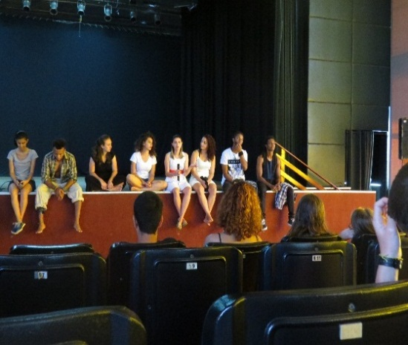

Fonte: Danielle Moraes

Após essa apreciação, cada turma do 1º ano ficou encarregada de elaborar apresentações de dança para serem apresentadas durante os intervalos das aulas regulares[6], no evento “Múltiplos Olhares para a Dança”.

Figura: 2: alunos na apresentação de Dança

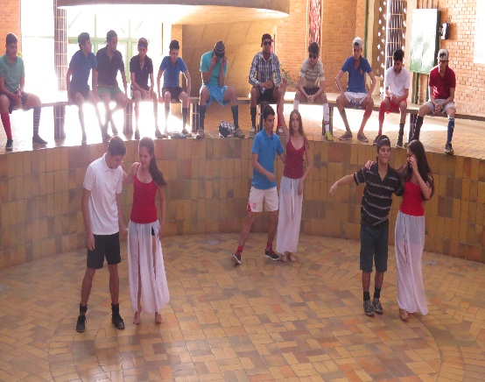

Fonte: Danielle Moraes

O evento “Múltiplos Olhares sobre a Dança” buscou relacionar as duas linguagem - Teatro e Dança - já que ambos tem o corpo como foco de trabalho. “Quando falamos em expressão, corpo, gesto e movimento, fazemos referência imagética ao teatro ou à dança, pois são duas manifestações artísticas que tem como objeto de trabalho principal o corpo” (CARMO, 2013, p. 228). Sendo assim, a proposta do evento era que os alunos experienciassem um trabalho corporal, através da Dança, buscando responder a pergunta: “o que é dança para você?”.

O projeto teve como referência quatro peças teatrais que precisariam ser adaptadas para 20 minutos de apresentação e encenadas, como uma forma de os alunos terem um espaço para a experienciação de toda a abordagem teatral, vivenciada ao longo do ano.

Nesse segundo ano de execução do Coluni em Cena, as peças escolhidas foram: “O Retrato”, canovaccio da Comédia Dell’Arte[7]; de Flaminio Scala; “Édipo Rei”, de Sófocles, “Romeu e Julieta” de William Shakespeare e “O Santo e a Porca”, de Ariano Suassuna. As turmas foram divididas em equipes de trabalho, sendo elas:

Aproveitando-se do aperfeiçoamento da sensibilidade estética e artística dos alunos, propiciado pela fase de apreciação, seguiu-se a etapa do sorteio e estudo das obras dramáticas a serem trabalhadas e, posteriormente, o processo de adaptação das mesmas. A ideia de sortear as obras foi considerada muito válida, uma vez que nenhuma turma foi favorecida pela possibilidade de escolher um texto que já tivesse um conhecimento prévio.

Neste contexto, destaca-se a importância do poder de criatividade e imaginação dos alunos, uma vez que deveriam ser capazes de interpretarem a peça em cenários e contextos até então desconhecidos. Cavassin (2008) ressalta que a capacidade que o teatro tem de estimular essa criatividade humana é de extrema importância para o pensamento crítico e desenvolvimento social, já que ela efetiva a passagem do teatro como ilusão para o teatro como realidade cênica.

**Ensino de Teatro na Disciplina de Arte**

Semanalmente, nas aulas de Arte, com duração de 1h/a, eram oferecidas, pela professora Danielle Moraes, oficinas de preparação para a apresentação teatral. Estas oficinas abordavam diferentes aspectos da linguagem teatral, destacando-se o figurino, o cenário, a improvisação e o trabalho do ator. Após participarem desse momento das oficinas, as equipes de trabalho começaram a materializar as suas ideias, utilizando os conhecimentos adquiridos. Observou-se, nesse momento, uma maior interação entre os membros das equipes, os quais apropriaram-se de suas peças, reestruturando-as conforme a decisão da maioria. Apesar dos alunos estarem divididos em subgrupos, todos participavam destas oficinas a fim de aprenderem um pouco sobre cada aspecto teatral.

As oficinas foram essenciais tanto para o aprendizado dos alunos sobre aspectos teatrais, como para a orientação das equipes de trabalho sobre o que, como e onde realizar as suas respectivas funções. Durante as observações realizadas no decorrer de cada oficina, pode-se perceber que havia uma relação ensino/aprendizagem bastante didática e com alto dinamismo, na qual os alunos eram participantes ativos da construção e aprendizado, sendo estimulados ao uso da criatividade e imaginação.

Paralelo à materialização das ideias dos diferentes aspectos teatrais (cenário, roteiro, sonoplastia e divulgação, maquiagem e figurino), foram definidos os atores e iniciado o processo de construção das peças adaptadas, o qual acontecia tanto em horários curriculares, cedidos e acompanhados pelos professores envolvidos no projeto, como em períodos extracurriculares. Nos ensaios, todos os alunos da turma acompanhavam, assistiam, analisavam e davam sugestões para o que poderia ser aperfeiçoado, sendo desenvolvido um processo de criação coletiva.

Figura 3 : alunos ensaiando no Campus da UFV.

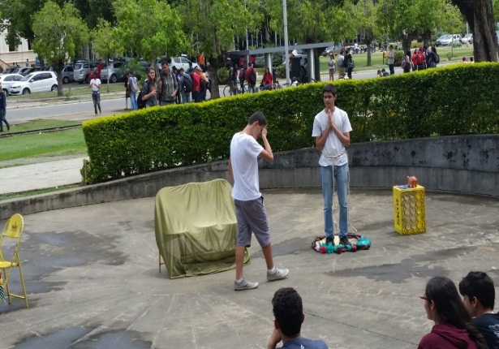

Fonte: Danielle Moraes

Nas oficinas de figurino, eram expostas dentro da sala de aula, diversas roupas e acessórios. Em seguida, a professora de Arte dividia os alunos de cada turma em grupos compostos por seis alunos que deveriam escolher dentre os figurinos expostos aquele que caracterizaria um personagem. Após a escolha do traje, os alunos deveriam produzir e encenar uma história baseando-se no vestuário escolhido. Essas oficinas de figurino serviram para que os alunos entendessem como era importante a escolha do vestuário para determinado personagem, uma vez que um simples traje pode estabelecer o entendimento do espectador e, ainda, definir a apresentação do ator. Conforme diz Girard (1980) o figurino é essencial para o espectador à medida que norteia a sua compreensão e o mesmo vale para o ator, pois apresenta efeito semelhante ao da caracterização.

Figura 4: aluno montando um figurino

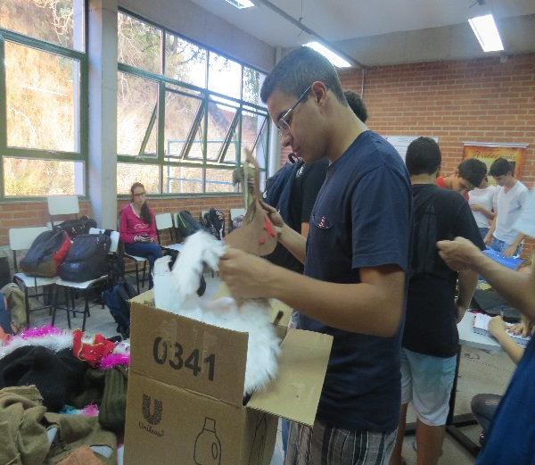

Fonte: Danielle Moraes

Durante as oficinas de improvisação, a turma também foi dividida em grupos, os quais foram responsáveis pela construção e encenação de uma história sem que houvesse a redação de texto teatral e ensaios. Os alunos começaram a atuar, porém um ator não sabia o que o outro estava pensando e para que a peça acontecesse de forma coesa, era imprescindível que todos do grupo apresentassem respostas rápidas e capacidade de improviso. Essas habilidades são consideradas importantes não apenas para a atuação, mas também durante as experiências vivenciadas no cotidiano. Rosseto (2012) entende que, para o aluno, o poder de improvisação pode auxilia-lo na resolução de conflitos e demais situações no dia a dia, além de despertar no mesmo a capacidade de ser espontâneo e criativo.

As oficinas de cenário objetivaram explicitar a importância do cenário para o conjunto da obra e como este deve ser confeccionado tendo em vista a modalidade teatral trabalhada – teatro de rua. O teatro de rua, pressupõe a escolha de locais de amplo acesso ao público e desprovido da estruturação presente nos teatros tradicionais. Devido a essa particularidade, os alunos foram orientados a construírem o cenário escolhendo aquilo que fosse realmente necessário e significativo para a execução da peça. Ferreira (2010) corrobora com esse pensamento ao ressaltar que para a realização do teatro de rua os participantes devem ser capazes de promover novos cenários, com novos planos e novas possibilidades de relação com o espectador, além de realizar adaptações para espaços alternativos, tais como praças, ruas e escolas.

O lugar teatral é onde se estabelece a relação cena/espectador, que não se limita somente ao edifício teatro, mas a qualquer lugar onde se possa estabelecer esta relação (RODRIGUES, 2008, p. 13). Nas oficinas, os alunos pesquisaram sobre a origem do teatro de rua e analisaram os aspectos importantes para a execução do mesmo. Além disso, foram realizados teatros de improviso em espaços alternativos, externos ao colégio, seguidos por momentos de reflexão e análise crítica sobre pontos fundamentais do teatro de rua, como o tom da voz, a delimitação do espaço e a interação com a plateia.

Os alunos perceberam que qualquer ambiente pode ser transformado em um espaço cênico, quebrando-se o paradigma de que teatro pode ser feito somente em palcos tradicionais.

Figuras 5 e 6: Alunos experiementando espaços alternativos

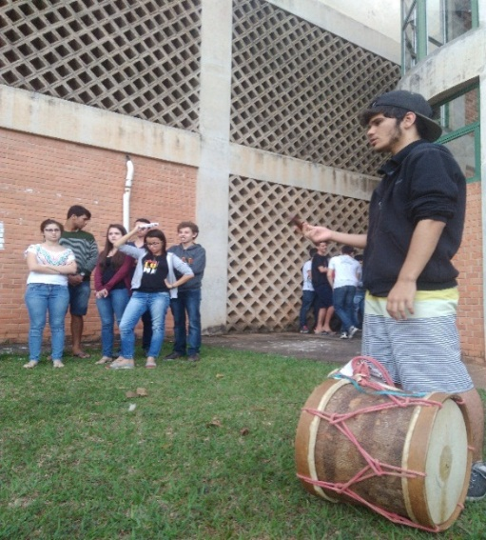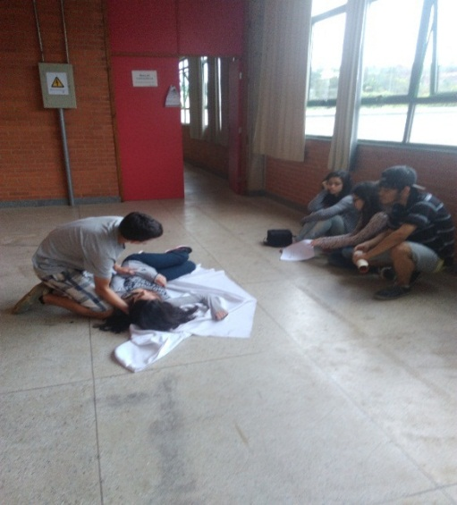

Fonte: Danielle Moraes

A partir dessas oficinas, cada turma definiu um local, dentro do Campus da UFV, que seria realizada a apresentação da sua adaptação teatral.

Com base nas oficinas, as equipes de cenário de cada turma começaram a construir objetos e demais elementos importantes para a execução das peças teatrais.

Figuras 7 e 8: alunos produzindo cenário

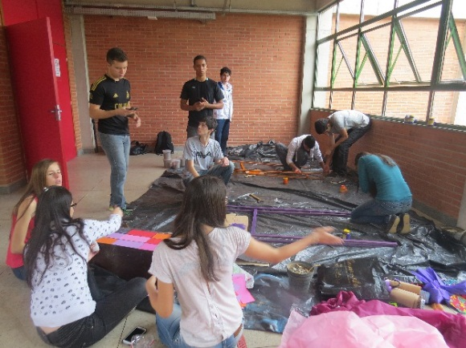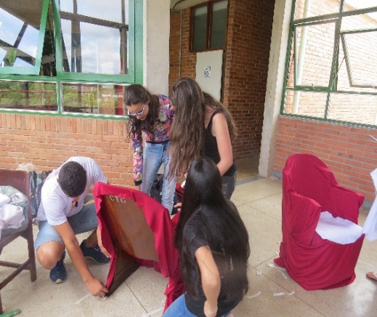

Fonte: Danielle Moraes

As equipes de figurino e maquiagem começaram a criar as roupas, através de desenhos, além de pesquisarem sobre maquiagem para determinado personagem. Os grupos responsáveis pela sonoplastia começaram a experimentar os sons necessários para a apresentação e o grupo da divulgação a criar panfletos e páginas nas redes sociais, a fim de divulgarem as peças. Por fim, as equipes de dramaturgia davam os toques finais aos textos adaptados, adequando-o ao tempo estabelecido para cada apresentação.

Cada subgrupo trabalhou de forma intensa, não somente no período curricular, mas também em horários extracurriculares, a fim de concluir suas tarefas até o dia da apresentação final. Com uma alta demanda de atividades e com a data da apresentação se aproximando, os alunos perceberam a importância do trabalho em equipe no teatro para a execução de todas as tarefas dentro do prazo estabelecido. Uma das maiores dificuldades encontradas pelos grupos nesse trabalho em equipe foi o fato de todos quererem assumir a liderança e dificilmente aceitarem as instruções e opiniões uns dos outros. Trabalhar como um grupo exige que o aluno saiba qual a hora de assumir a liderança e qual a hora de seguir as instruções, não é possível ser protagonista durante todo o tempo.

Próximo ao dia da apresentação, os ensaios se intensificaram, ocorrendo nos locais oficiais de apresentação. Para Moraes (2011) os ensaios são uma etapa fundamental para a execução de uma peça teatral, considerada como um espaço de aprendizagem artística no qual os artistas têm a oportunidade de entrar em contato com os elementos do teatro e de se prepararem efetivamente para as apresentações.

Figuras 09,10,11 e 12: alunos ensaiando

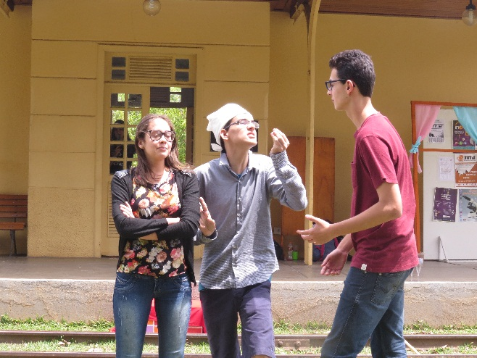 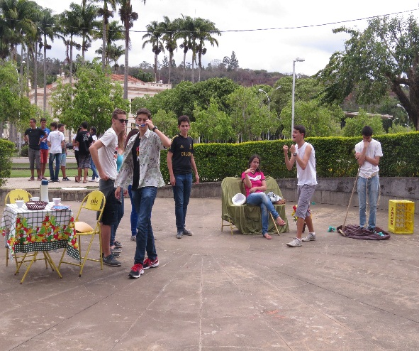

cscscs

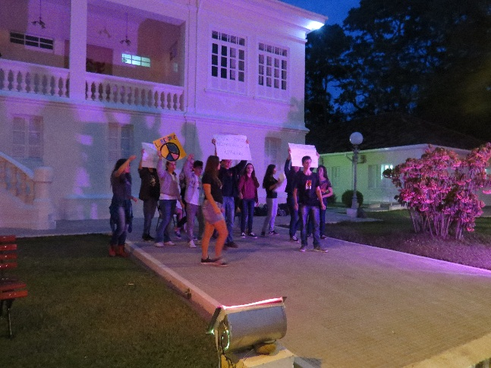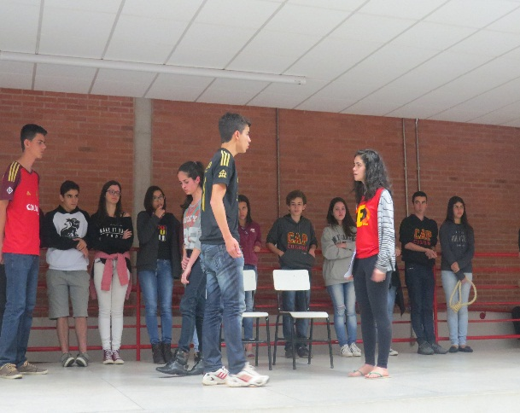

Fonte: Danielle Moraes

Apesar do planejamento e organização para a realização das peças teatrais na rua, no dia da apresentação, esses locais tiveram que ser modificados, devido às condições climáticas do momento. Dutra (2006) afirma que no teatro de rua, mesmo que uma apresentação esteja pronta, ela está sujeita a toda a sorte de interferências e imprevistos.

Além da importância de estarem preparados para os possíveis contratempos, o poder de improvisação dos alunos, estimulado com as oficinas oferecidas no decorrer do projeto, foi fundamental para que as turmas conseguissem realizar suas apresentações com primor e pontualidade. Assim, as peças foram apresentadas, no dia 06 de outubro de 2016, no anfiteatro do CAp-COLUNI, sendo de livre acesso à população, conforme estava anunciado no cartaz, caso houvesse mau tempo no dia.

Figura 13 : Cartaz de divulgação do II Coluni em Cena

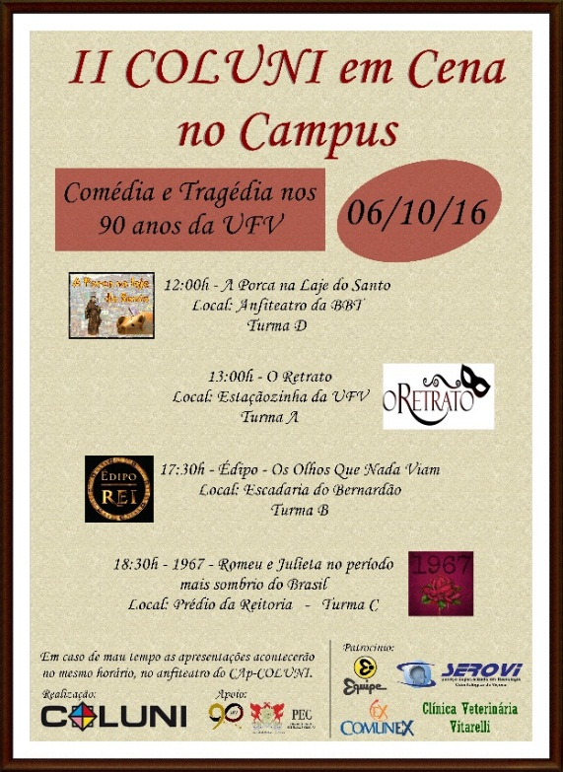

Fonte: Danielle Moraes

Para organizar as apresentações, as peças teatrais foram divididas em dois grupos baseados nos gêneros teatrais: comédias e tragédias, sendo cada grupo exibido em um horário específico, iniciando-se pelas comédias.

Figura 14: Apresentação da Peça Figura 15: apresentação da peça

“A porca na lage do Santo “ “O retrato”

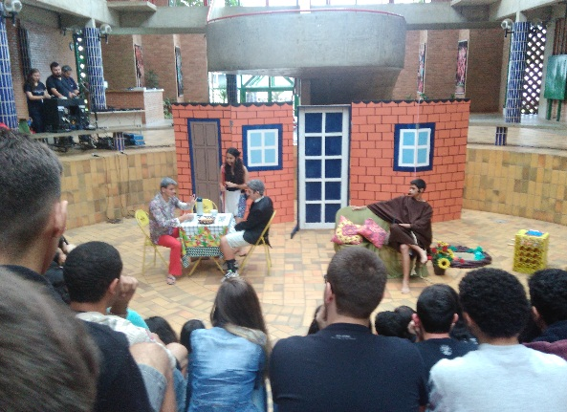 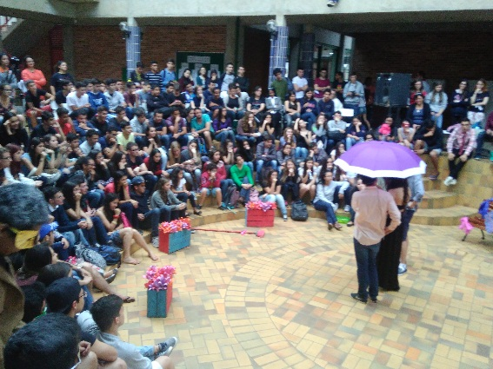

Fonte: Danielle Moraes

Após a realização do projeto, buscou-se compreender a percepção individual dos participantes sobre o desenvolvimento do projeto que inseriu o teatro no contexto escolar. Para tal, os discentes envolvidos no fazer teatral responderam a um questionário semiestruturado contendo questões relacionadas ao desenvolvimento do projeto.

**Análise dos questionários**

Na avaliação do questionário, os alunos consideraram o projeto como enriquecedor, ressaltando o aprendizado adquirido a partir de um espaço de construção dinâmico e descontraído, no qual se sentiram protagonistas do processo.

*“O projeto foi muito interessante, pois além de proporcionar um momento de lazer e descontração, trouxe um grande aprendizado em relação à construção de um teatro e tudo o que está por trás deste[...](E6).”*

*“Gostei muito do projeto devido a abrangência de conteúdos e aprendizagem que ele passa para nós alunos (E9).”*

Além disso, destacaram como aspectos positivos o trabalho em grupo, o incentivo à criatividade e aos conhecimentos e habilidades pessoais adquiridos a partir da montagem das peças teatrais.

*“Aprendi a trabalhar mais em equipe, e o projeto mostrou que juntos podemos fazer coisas maravilhosas (E3).”*

*“Incentivo ao trabalho em grupo; incentivo a criatividade; aprendizagem sobre a atuação e adaptação de uma peça; desenvolvimento de habilidades na construção de aspectos teatrais (E6).”*

*“Ao participarmos do cenário, desenvolvemos nossa criatividade e descobrimos certas habilidades, como pintar (E8).”*

Percebe-se que a ação teatral foi explorada em seu verdadeiro potencial, que é o aprender a lidar em grupo, a exploração da criatividade, a interação por meio das oficinas e a aprendizagem das funções de cenário, figurino, atuação, sonoplastia, que visam, além de um trabalho de apreensão da técnica artística, um trabalho de socialização e desenvolvimento do senso estético do envolvido.

Entretanto, alguns aspectos foram apontados como passíveis de melhoria na próxima edição do projeto, conforme expresso nas falas a seguir:

***“****O empenho dos alunos deve ser maior, ou seja, que os alunos comecem os preparativos mais cedo[...] (E2).”*

*“Poderíamos ter mais microfones, para todos os personagens (E3).”*

***“****A falta de planejamento da turma causou certos tumultos no início(E4).”*

No que tange ao processo de ensino/aprendizagem do teatro, os alunos destacaram que o projeto contribuiu não apenas para a aquisição de conhecimentos relacionados à linguagem artística, mas também para o desenvolvimento de habilidades pessoais, como a criatividade e a capacidade de criação e improviso.

*“O projeto foi muito produtivo no âmbito do conhecimento dos diferentes aspectos do teatro [...] e além disso ajudou a estimular a criatividade e nossos instintos e despertou talentos escondidos em várias pessoas [...] (E1)”*

*“[...]o projeto permitiu a construção dos personagens por parte dos atores e todos os demais integrantes da sala; Houve um grande aprendizado para a criação e improvisação (E6)”*

O teatro pode ser visto como uma prática plural, com potencial para reunir várias áreas do conhecimento humano envolvendo a ludicidade em seus processos. Ensinar teatro em sala de aula, se traduz em uma inovação pedagógica, ao passo que as práticas tradicionais são substituídas por práticas de aprendizagem mais dinâmicas e prazerosas (PEREIRA, 2014). Assim, pode-se considerar também o teatro como um meio capaz de fortalecer a interdisciplinaridade no âmbito escolar, o que foi também percebido pelos alunos envolvidos no projeto.

*“Todas as disciplinas participaram e se preocuparam com que fosse apresentado o melhor possível e todas contribuíram dentro de seu conteúdo (E5)”*

*“O projeto abrange outras disciplinas de professores que nos ajudam (E9)”*

A execução de peças teatrais pressupõem a organização e a sintonia entre as suas partes. Em um teatro de rua, realizado em espaços públicos, além dessa organização e sintonia, a capacidade de lidar com imprevistos assume peculiar importância, tendo em vista as possíveis alterações decorrentes dos múltiplos fatores externos. Neste projeto, os alunos foram surpreendidos por uma mudança do local de apresentação, devido ao problema da chuva no dia marcado para as apresentações. Ao serem questionados sobre as dificuldades vivenciadas, alegaram não terem sofrido grandes impactos, o que pode estar relacionado à preparação teatral oferecida no decorrer do trabalho, durante o ano letivo.

*“Acho que as turmas souberam se adaptar bem ao Coluni e que o resultado final foi muito bonito (E3)”*

*“[...]a adaptação não foi muito difícil (E4)”*

Com base nas observações e nas entrevistas, ficou evidente a participação coletiva de alunos e professores, os quais promoveram um espetáculo direcionado ao espectador. Souza & Geraldo, (2012) afirmam que o teatro de rua é capaz de encurtar a distância entre os artistas, a arte e o público, possibilitando o desfrute de novas experiências, acrescentando e enriquecendo o olhar dos envolvidos.

**CONSIDERAÇÕES FINAIS**

A partir da realização do projeto pode-se perceber que o processo pedagógico vivenciado pelos participantes ocorreu de uma maneira prazerosa e dinâmica, diferente das práticas tradicionais do ensino formal em sala de aula.

Para o ensino da linguagem teatral, utilizou-se o conteúdo de forma transversal, agregando diferentes disciplinas e exploração da vivência do aluno sobre os diferentes aspectos envolvidos na construção teórico/prática de um espetáculo teatral. O espaço da sala de aula tornou-se um ambiente convidativo, no qual permitia a entrada do aluno em um universo diferente do seu cotidiano escolar.

Ao dar direcionamento e, ao mesmo tempo, autonomia aos alunos no planejamento e construção da peça teatral, foi gerado um conhecimento mais aprofundado sobre a manifestação artística, além de proporcionar o desenvolvimento de habilidades pessoais consideradas essenciais para a relação social, como o companheirismo e o saber trabalhar em equipe.

Pode-se dizer que a escola assumiu um papel social importante na vida dos alunos, ao incluir a linguagem teatral como uma das expressões artísticas a ser trabalhada, possibilitando a interação e envolvimento dos agentes, estabelecendo a capacidade dos sujeitos vivenciarem a arte, de forma dinâmica e flexível.

**REFERÊNCIAS**

BOGDAN, R.C.; BIKLEN, S.K.; Investigação qualitativa em educação: uma introdução à teoria e aos métodos. Porto: **Porto Editora**, 1997.

BRASIL. Secretaria de Educação Fundamental. **Parâmetros Curriculares Nacionais: arte (5ª a 8ª séries)**. Brasília: MEC/SEF, 1998.

CARMO, M.E.S.; O corpo que dança: reflexões sobre as pesquisas do corpo nos legados de Pina Bausch e Rudolf Von Laban e as suas influências no processo de composição cênica na dança contemporânea. **Repertório**. Salvador, n. 20, p. 227-234, 2013.

CAVASSIN, J.; Perspectivas para o teatro na educação como conhecimento e prática pedagógica. **R.cient./FAP.** Curitiba, v.3, p.39-52, jan./dez. 2008.

DUTRA, S.C. Improvisação Teatral: Algumas Considerações. Anais da V Reunião científica de pesquisa e pós-graduação em Artes Cênicas. São Paulo. 2006. Disponível em: <http://www.portalabrace.org/vreuniao/textos/historia/Sandro_de _Cassio_Dutra-_Improvisacao_teatral_algumas_consideracoes.pdf>. Acesso em: 02/01/2017.

FAZENDA, I. **O que é interdisciplinaridade?** São Paulo: Cortez, 2008.

MAROLA, C.A.G. **O teatro na educação formal:** Parâmetros Curriculares Nacionais x Teóricos do Ensino de Teatro. Trabalho de Conclusão de Curso apresentado ao programa de Pós-Graduação da Faculdade de Ciências Sociais. Pontifícia Universidade Católica de Campinas. 2007. 59p.

MIRANDA, A.C. **Materiais alternativos como meio de expressão**: na arte educação e no campo artístico. Trabalho de Conclusão de Curso apresentado à Pós Graduação de Ensino das Artes Visuais: Práticas Pedagógicas e Linguagens Contemporâneas. Universidade Tuiuti do Paraná. Curitiba, 2011.

FERREIRA, T.; Teatro de rua, recepção e identidades: Oigalê, Tchê! **Fênix – Revista de História e Estudos Culturais**. n. 3, v. 7. 2010.

GIRARD, G; OUELLET, R. O Universo do Teatro. Coimbra: **Livraria Almedina**, 1980.

GOLDENBERG, M.; A arte de pesquisar: como fazer pesquisa qualitativa em Ciências Sociais. 8ed. Rio de Janeiro: Record, 2004.

MIRANDA, J.L.; ELIAS, R.C.; FARIA, R.M.; SILVA, V.L.; FELICIO, W.A.S. Teatro e a escola: funções, importâncias e práticas. **Revista CEPPG**, n. 20, v.1, p.172-181, 2009.

MORAES, D.R.; **Teatro na escola**: da lei a lida. Dissertação de Mestrado UFSJ/São João Del Rei, 2011, 150p.

_________. Teatro na Escola: A reinvenção do espaço vigiado. **Revista Urdimento**. N17, UDESC/ Florianópolis 2011.

PEREIRA, J.B. O teatro na escola: prática plural e interdisciplinar – uma inovação pedagógica. Modalidade: Comunicação Oral GT: Teatro Eixo Temático: Poéticas e práticas teatrais na escola: hibridização, mestiçagem e pluralidade. **II Congresso Internacional da Federação de Arte/Educadores. XXIV Congresso Nacional da Federação de Arte/Educadores do Brasil.** 2014.

RODRIGUES, C.C.; **O espaço do jogo: Espaço cênico teatro contemporâneo.** Dissertação apresentada ao Núcleo de Pós Graduação em Arquitetura e Urbanismo. Universidade Federal de Minas Gerais. Belo Horizonte, 2008. 123p.

ROSSETO, R.; Jogos e improvisação teatral. Guarapuava: **UNICENTRO**, 2012. 84 p.

SILVA, Mônica Leite da. **Teoria e Prática**: uma proposta metodológica para o estudo do texto dramático no ensino médio. Disponível em: <http://www3.ufrb.edu.br/ebecult/wp-content/uploads/2012/04/Teoria-e-pra%C3%83%C3%85tica-uma-proposta

metodolo%C3%83%C3%85gica-para-o-estudo-do-texto-drama%C3%83%C3%85tico-no-ensino-me%C3%83%C3%85dio.pdf>. Acesso em 16 mar. 2016.

SOUZA, C.H.; GERALDO, S.; O espetáculo na praça: estudo sobre o teatro de rua em Ribeirão Preto. **XVII Congresso de Ciências da Comunicação na Região Sudeste – Ouro Preto-MG**. 2012.

TRIVIÑOS, A.N.S.; Introdução à pesquisa em Ciências Sociais: a pesquisa qualitativa em educação. São Paulo: **Atlas**, 1987.

1. Mestre em Educação pela UFSJ/MG, licenciada em Artes Cênicas pela UFOP/MG.
2. Atriz, diretora teatral, doutora em Arte e Educação e mestre em Artes (2008), é graduada em Artes Cênicas (2001) pelo Instituto de Artes da Universidade Estadual Paulista -Unesp. Entre os anos de 2001 e 2009, trabalhou como professora da Educação Básica, no ensino formal e técnico, ministrando as disciplinas literatura dramática, história do teatro e o componente curricular Artes.
3. Cada turma possui 40 alunos.
4. É o palco retangular que o espectador fica de frente. É o mais comum de todos os palcos.
5. A abordagem triangular foi criada pela Professora de Arte da Universidade de São Paulo/USP, Ana Mae Barbosa, referência no Brasil sobre discussões do ensino de Arte.
6. O intervalo do colégio é de 20 minutos.
7. A comédia Dell´arte foi uma forma de teatro popular, do século XVI, surgida na Itália, tendo influências até os dias de hoje na prática teatral. Na comédia dell´arte, o canovaccio era um roteiro das ações e falas a serem realizadas, que contava com a improvisação.